Из письма академика Российской Академии медицинских наук Ф.Г.Углова

Собств. информация

[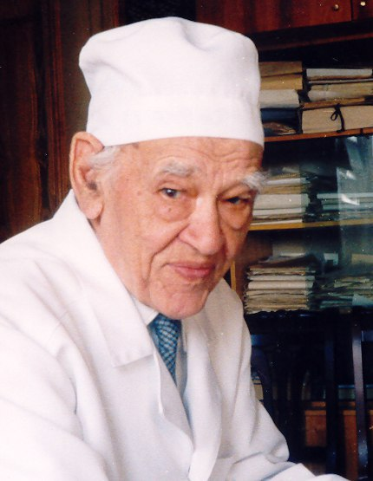](../../photos/uglov.jpg)

"Аборт на фоне запланированного уничтожения Российского народа выглядит особенно страшно и подло. Даже с научной точки зрения любой аборт надо рассматривать как душегубство, детоубийство, убийство ребенка еще в утробе матери. Это варварство самого низкого уровня, поддержать которое не может ни один образованный, гуманный человек.

Что касается гормональных препаратов и введения спирали - это очень вредно. Они калечат женщину, все ее существо, а кроме того, не может дать полной гарантии и предрасполагают ко многим заболеваниям, особенно к раку матки. И очень часто ведет к тому, к чему приводит и аборт, женщина не может родить вообще или родит урода или больного, малоспособного к жизни ребенка.

А вы, мужчины! Отцы детей, которых собираются убить, пока они еще не родились! Помните, что это ваш ребенок, который, когда вырастет, будет вас кормить и защищать! Остановите вашу подругу от этого страшного шага. Через несколько месяцев, когда появится на свет это чудо - ваш ребенок, она будет безмерно счастлива и благодарна вам за то, что вы остановили ее и не дали совершиться преступлению и смертному греху - убийству своего ребенка!

Женщины! Боритесь за здоровую, нормальную и многодетную семью! Академик РАМН Ф.Г. Углов"

Таким словам и такому поведению должен подражать каждый врач.